Synthèse | Kit de survie Terminale ES | NUMWORKS

Précision de l’affichage, unités d’angle
Touche puis icone Paramètres  À l'aide du curseur, sélectionner Format resultat et valider Choix du format d'affichage : auto ou scientifique  Choix du nombre de chiffres significatifs (attention, ne pas confondre chiffres significatifs et nombre de chiffres après la virgule).  Lorsque cela est possible, le résultat affiché est simplifié et éventuellement complétée par sa valeur approchée. | 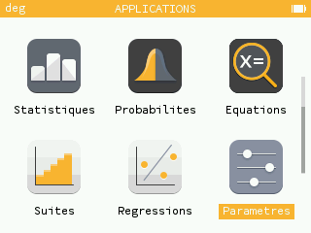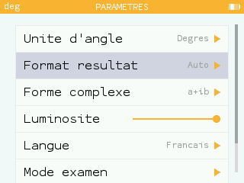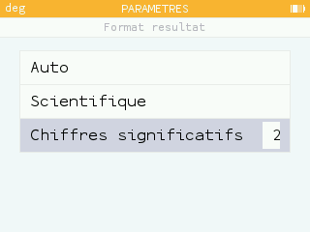  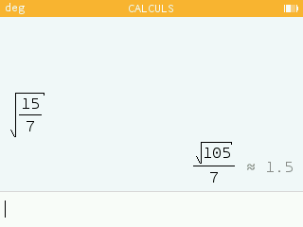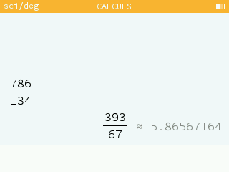

Rééditer un calcul
Utiliser les curseurs pour mettre en surbrillance le calcul à rééditer et appuyer sur OK .  Puis effectuer les modifications souhaitées dans la ligne d'édition . | 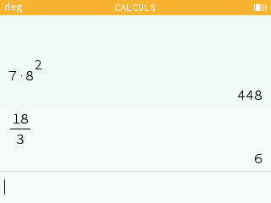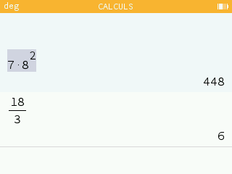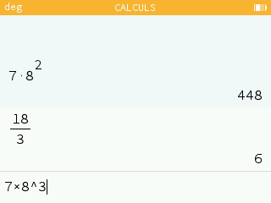

Dérivation - Intégration
Dans le menu calcul, touche et choisir Calculs puis diff (f(x) , a)  Compléter le modèle prédéfini à l'aide des curseurs :  Pour une approche graphique, voir compléments. | 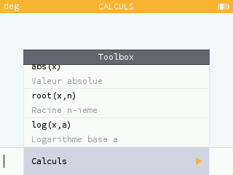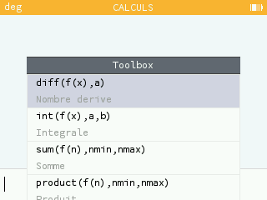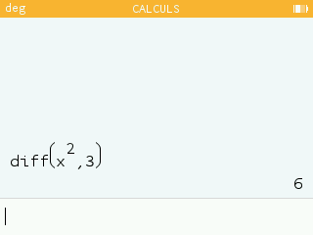
Dans le menu calcul, touche et choisir Calculs puis int (f(x) , a , b)  Compléter le modèle prédéfini à l'aide des curseurs :  Pour une approche graphique, voir compléments. | 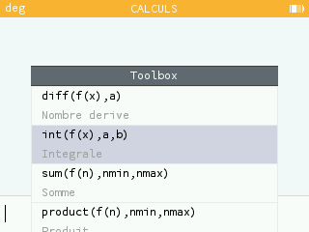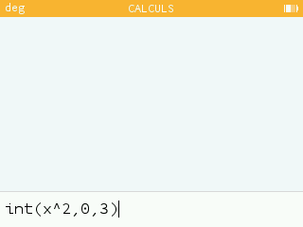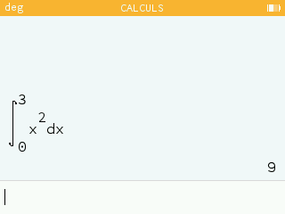

Suites
Touche puis icone Suites .  Touche OK pour saisir une nouvelle suite. Choisir le type de suite comme ci-contre. Saisir la relation de récurrence : u_{n+1} = 0,4 u_{n} + 6.  Attention, le terme u_{n} est déjà saisi.  Définir u₀ = 0 et valider par EXE.  Si nécessaire l'instruction u_{n} s'obtient avec la touche .  La table de valeurs et le graphique s'obtiennent avec les menus correspondants. | 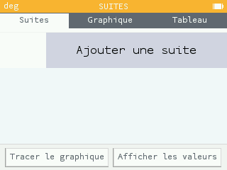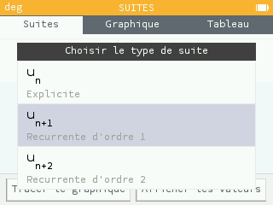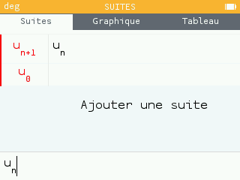  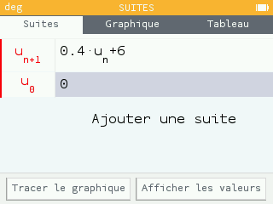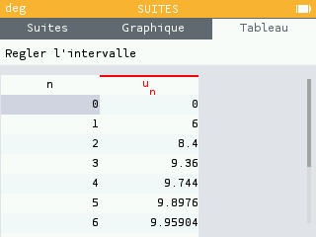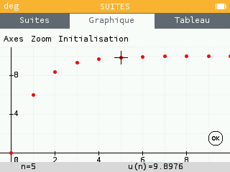
Loi binomiale

Probabilité de l’événement « N = 5 »  Touche puis icone Probabilites .  Sur la 1° ligne, à l’aide du curseur ouvrir la boite de dialogue, compléter comme ci-contre et valider par OK.  Sélectionner à gauche, avec le curseur, le type de probabilité désirée et OK.  Probabilité de l’événement « N ≤ 4 »  Même démarche que ci-dessus avec un choix différent pour le type de probabilités à calculer.  → Pour obtenir P(N > 4), il suffit de calculer 1− P(N≤4). | 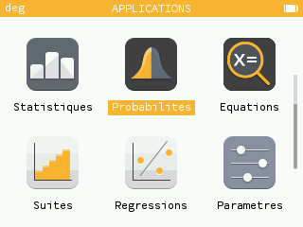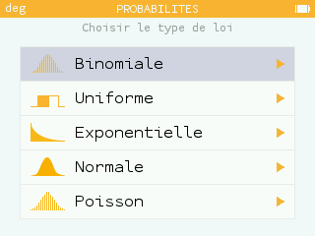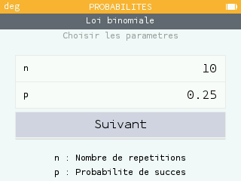  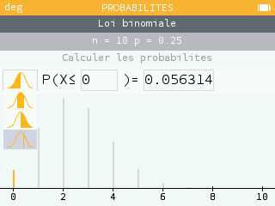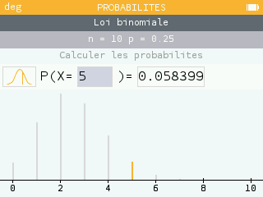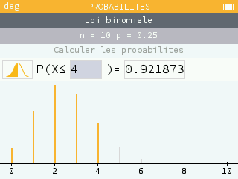

Loi Normale :
Probabilité de l’événement "3 < X < 4"  Touche puis icone Probabilites .  Sur la 4° ligne, à l’aide du curseur ouvrir la boite de dialogue, compléter comme ci-contre et valider par OK.  Sélectionner à gauche, avec le curseur, le type de probabilité désirée et OK.  Probabilité des événements "X<3" et "X>4"  Même démarche que ci-dessus avec un choix différent pour le type de probabilités à calculer.  Noter que pour la loi normale P(X < 3) = P(X ⩽ 3) et P(X > 4) = P(X ⩾ 4).  Déterminer m₁ tel que P(X<m₁) = 0,95  Même démarche que ci-dessus avec le 1°choix pour le type de probabilités à calculer. Saisir la probabilité 0,95 et valider par OK . La valeur m₁ s'affiche automatiquement. | 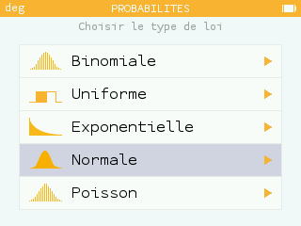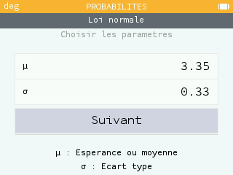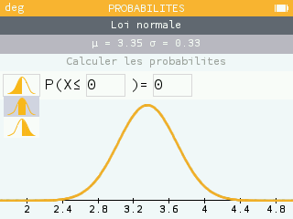  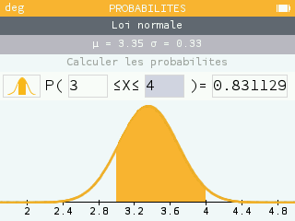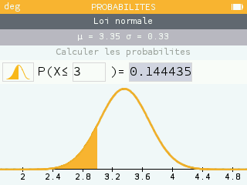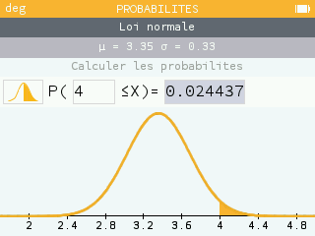  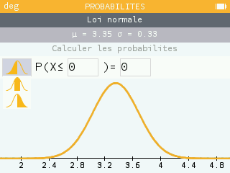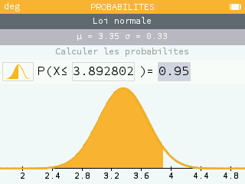

Matrices

Pour . Calculer 5A, A³ et A⁻¹.  Touche puis icone Calculs  Touche et sélectionner Matrices  Puis nouvelle matrice dans la Toolbox.  Saisir les éléments de la matrice en utilisant les curseurs et valider par OK.  Affecter un nom avec l'instruction STO (touches shift x^{y}) puis la lettre M suivie d'un numéro.  Dans l'écran de calcul, on saisit 5xM1 puis M1^3 et M1^-1. | 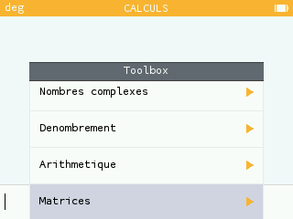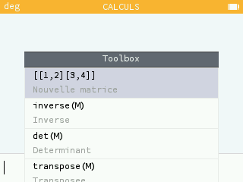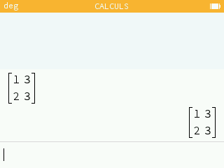  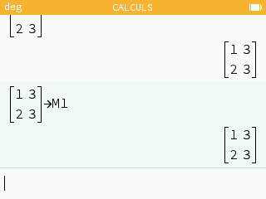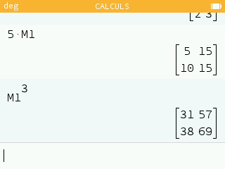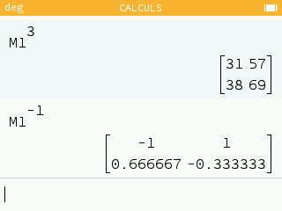

⇒ Compléments

Nombre dérivé à partir de l’écran graphique

Introduire la fonction f et tracer la courbe. Ici, la fonction carré pour x entre -2 et 2 (règlage des axes).  Placer le curseur sur le point d'abscisse 1,5 et touche OK.  Choisir nombre derive. Revenir à l'écran graphique avec la touche . Le nombre dérivé est affiché.  Un nouvel appui sur OK et le choix Calculer puis Tangente donne accès au tracé de la tangente et à son équation. | 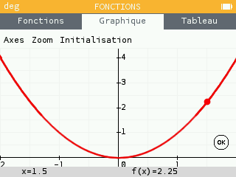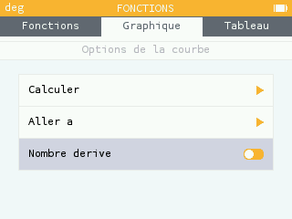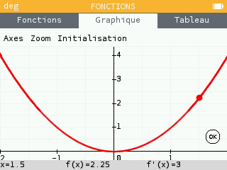  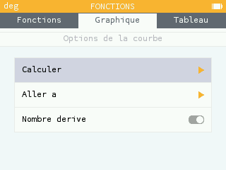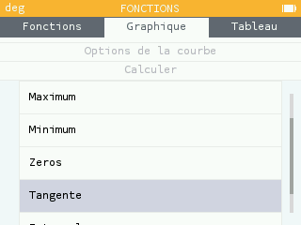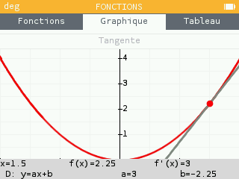

Intégrale à partir de l’écran graphique

Introduire la fonction f et tracer la courbe. Ici, la fonction carré pour x entre -1 et 4 (règlage des axes).  Appuyer sur OK puis et le choix Calculer puis Integrale  Saisir au clavier la borne inf puis la borne sup. Ici, intégrale de 0 à 3. | 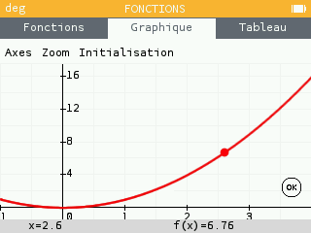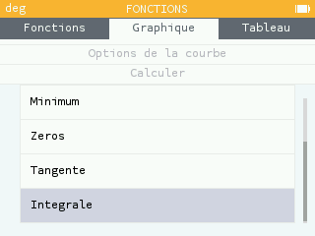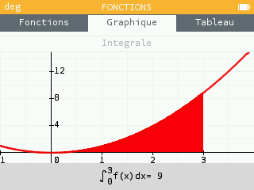

Somme des termes d’une suite

Lorsque le curseur est sur le graphique de la suite appuyer sur la touche OK. Choisir Somme des termes et valider.  Saisir au clavier le premier et le dernier indice. Ici, somme des termes de n = 1 à n = 8. | 